飞行时间医用质谱仪产品技术审查标准
（征求意见稿）
本审查标准是对飞行时间医用质谱仪产品的一般要求，注册申请人应依据具体产品的特性对注册申报资料的内容进行充实和细化。注册申请人还应依据具体产品的特性确定其中的内容是否适用，若不适用，需具体阐述其理由及相应的科学依据。
本审查标准是对注册申请人和审查人员的指导性文件，不包括注册审批所涉及的行政事项，亦不作为法规强制执行。如果有能够满足相关法规要求的其他方法，也可以采用，但是需要提供详细的研究资料和验证资料。应在遵循相关法规的前提下使用本审查标准。本审查标准是在现行法规和标准体系以及当前认知水平下制定的，随着法规和标准的不断完善，以及科学技术的不断发展，本审查标准相关内容也将进行适时的调整。本审查标准中相关内容均应执行最新版本的标准。

一、适用范围
本审查标准适用于采用基质辅助激光解吸电离飞行时间质谱技术（简称MALDI-TOF MS）的医用质谱仪（以下简称飞行时间医用质谱仪）。
本审查标准适用于定性检测生物样本的核酸或微生物蛋白指纹图谱鉴定的飞行时间医用质谱仪。

本审查标准不适用于色谱-质谱联用仪，但适用处可参照执行。

二、技术审查要点

（一）监管信息

1.产品名称
产品的命名应采用《医疗器械分类目录》的品名举例或国家标准、行业标准中的通用名称，应符合《临床检验器械通用名称命名指导原则》，按“特征词1（如有）+特征词2（如有）+特征词3（如有）+核心词”结构编制，以产品结构和预期目的为依据、结合产品结构和性能命名。一般可规范为“飞行时间质谱仪”、“基质辅助激光解吸电离飞行时间质谱仪”、“微生物质谱鉴定仪”。

2.产品结构及组成
飞行时间医用质谱仪一般由进样器、内部控制系统、真空系统、基质辅助激光解吸电离离子源、无场飞行管、飞行时间质量检测器、可选反射器的垂直离子飞行管（核酸质谱目前基本无该结构）、软件（根据预期用途可包含微生物质谱鉴定及参考谱图数据库、核酸质谱分析软件等所需的软件组件，明确发布版本号如V.1）等组成。
3.分类代码
按照《医疗器械分类目录》，产品管理类别：Ⅱ类，分类编码：22-06-05或22-10-03。

4.注册单元划分原则和实例

4.1适用范围、结构组成、性能差异较大的产品原则上应划分为不同的注册单元。
4.2因可通过参考数据库比对和无需参考数据库比对（如识别算法等）完成临床样本鉴定/检测功能产品的算法处理差异较大，应考虑划分不同注册单元。

（二）综述资料

1.产品描述
1.1工作原理描述
飞行时间质谱仪的工作原理是将样品和基质混合点涂于样品靶的靶点上，样品靶上的基质和样品在激光的照射下，由分子转变为离子，实现电离。同时，样品靶上加有一定的高电压，在离子源中形成一个高压电场，在引出电极脉冲电压的作用下，样品离子加速飞行，当离子飞出离子源后，进入到无场飞行管中，最后到达检测器。不同质荷比的离子到达检测器的时间不同，质荷比小的离子先到达。离子最终在检测器上产生电信号，再经过数字转化器等处理，可在计算机上获得样品的质谱图。
微生物质谱鉴定原理：通过绘制具有保守特征的微生物核糖体蛋白离子峰图谱并建立标准数据库，再将临床微生物的质谱数据与数据库中的标准谱进行对比，从而实现对微生物的准确鉴定。
核酸质谱分析原理：通过单碱基延伸和分子切割的两种生物化学技术实现。设计多重PCR引物进行PCR扩增，扩增产物经虾碱性磷酸酶(SAP)处理，进行去磷酸化反应，消除反应体系中剩余的dNTP，并对SNP位点设计单碱基延伸引物。在反应体系中加入ddNTP和DNA聚合酶，当某一ddNTP与待测位点碱基互补并结合时，链延伸反应终止。通常每次只延伸1个碱基。仪器自动将树脂纯化后的样本点到带有基质的芯片上，与基质结合的样本在激光照射下获得能量，进而离子化后进入飞行管，最终到达检测器。检测器将电信号转化为可视的峰图，每一条延伸后的序列有特定的质量大小，软件自动分析对应的碱基类型得到结果。
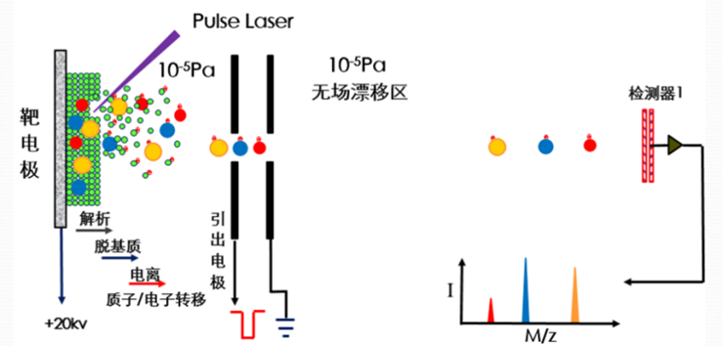
图1：飞行时间质谱仪检测的原理图
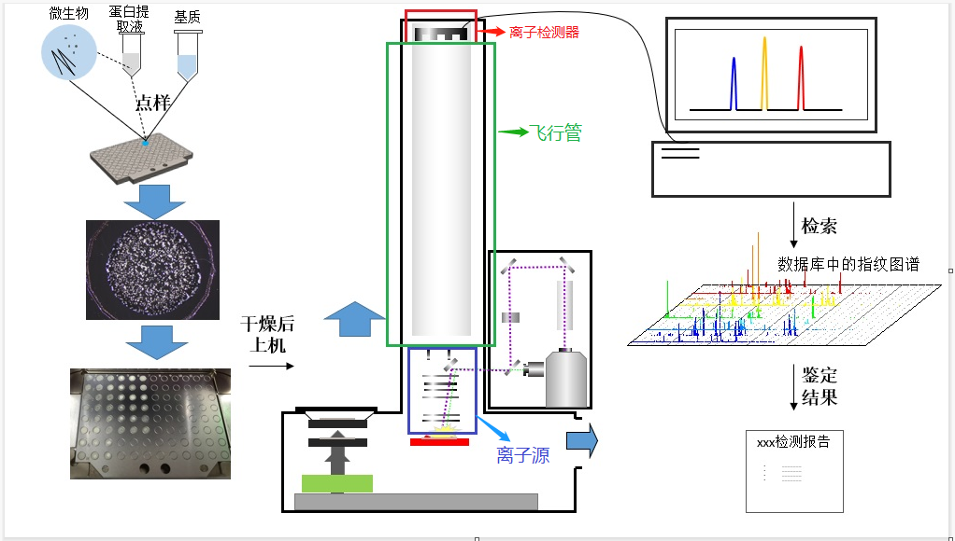
图2：微生物鉴定质谱仪工作流程图
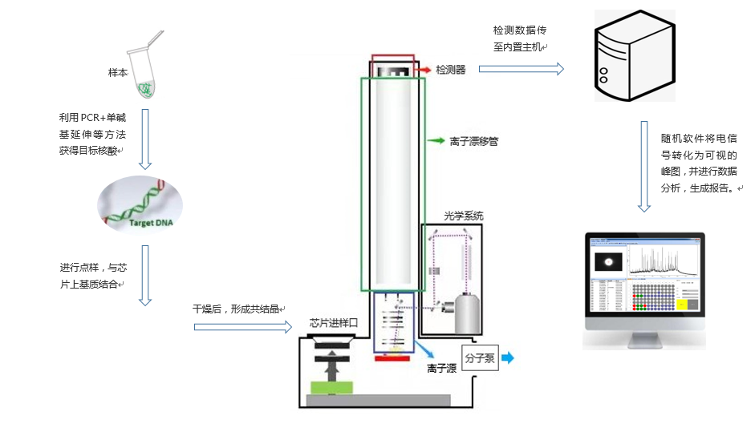
图3：核酸检测质谱仪工作流程图
1.2仪器结构组成：
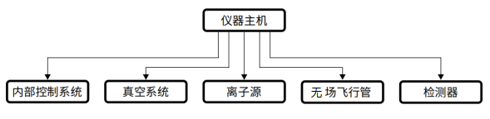
产品结构示意图如下：
1.2.1真空系统
通常包括高真空泵（扩散泵和分子涡轮泵较常用）、低真空泵及真空测量仪表和真空阀件、管路等以获得仪器所需的真空度。
微生物鉴定产品：真空系统包括三个电磁阀、一个分子泵和一个机械泵。工作原理是在仪器正常工作的情况下，机械泵与分子泵之间的前级进出靶阀打开，所有的真空区域形成一个整体。当仪器退靶时，通过微动开关来检测样品靶的位置。当样品靶退至进靶口时，样品靶与腔体会形成另一个真空区域，这时打开放气阀，进行换靶操作。当仪器进靶时，前级进出靶阀和放气阀自动关闭，打开预抽阀，将样品靶与腔体形成的真空抽至200Pa以下，方可进靶。此时再将前级阀打开，预抽阀关闭，仪器回到正常工作时的真空状态。正常情况下，腔体内的真空可以抽至2x10⁻⁷mbar以下。
核酸检测产品：真空系统由真空管、激光器、摄像头和负压检测器组成。摄像头实时监控质谱分析的过程，分析物受到激光照射后，通过真空管到达检测器，检测器收集的信号通过数据高速接口传送到内置的电脑上。真空泵是真空飞行平台实现质谱分析所需真空环境必要的组件，它为真空飞行平台实现质谱分析提供了条件。
其中激光器是实现样品电离的关键部件，目前有氮气激光器和Nd:YGA固体激光器。氮气激光频率为50-100Hz，固体激光器频率较高。激光频率越高，数据采集速度越快。
1.2.2离子源
产品采用基质辅助激光解吸电离源，利用基质辅助进行激光
解吸电离，生成的离子具有较高的初始速度和位置分散的特点。离子源主要包括两片加速场极片组成的双场源、一组透镜构成的离子聚焦透镜、一组偏转电极以及光路引入装置。透镜和偏转板分别用于对加速引出的离子束进行聚焦以及对基质或小分子质谱峰进行偏移处理。为了尽可能减小电离产生的离子云的初始位置和速度分散情况，激光的入射方向尽可能与样品靶板垂直。通过离子源以及光学特殊结构设计，利用光路引入装置使激光入射光线与样品靶板垂线间的夹角被控制在一定范围内，能够最大程度地减小初始离子分散，提高仪器的分辨率。
透镜（Lens）
样品靶(P1)
脉冲电(P2)
激光束（Laser）
摄像（Camera）
接地（Ground）
离子飞行轨迹（Trajectory）
图4：离子源结构图
1.2.3无场飞行管/飞行时间质量分析器
该结构主要通过离子在飞行管中不同的飞行速度来鉴别离子的质荷比，达到离子分离的效果。无场飞行管是由非导磁且热膨胀系数较小的材料制成，与真空系统相通，为离子飞行提供无磁场环境。
1.2.4检测器
检测器由离子收集器和信号放大器组成。放大器目前采用两片直径为18mm或25mm的微通道板(MCP)、TOF-MS专用的打拿级电子倍增器或单片微通道板与电子倍增器组合的形式。离子检测器的功能是将质量分析器按质荷比分离后的离子流信号依次收集、放大、显示，转化为电信号并将其输入计算机数据处理系统，最终得到所需的质谱图及相应的分析结果。

1.3型号规格
应明确申报产品的型号规格及结构组成（或配置）。对于存在多种型号规格的产品，应当采用对比表及带有说明性文字的图片、图表，对所有拟申报型号规格的结构组成（或配置）、功能、产品特征和运行模式、性能指标等加以描述，明确各型号规格的区别。

2.适用范围
2.1适用范围
采用基质辅助激光解吸电离飞行时间质谱技术，与配套检测试剂共同使用，用于临床样本（如分离后标本或无菌部位临床标本）的微生物（明确到微生物具体类别，如细菌、真菌等）进行（种、属）水平的鉴定分析或临床样本中的核酸检测分析等。
2.2预期使用环境
明确可能会影响申报产品安全性和有效性的环境条件，即申报产品的正常工作条件，包括电源要求、温度（考虑过高温度对飞行管材质的影响）、湿度、空间要求、海拔高度等，对每一工作条件均应给出具体的指标要求（如电源电压为220V±22V、50Hz±1 Hz，温度范围15℃～25℃，相对湿度不大于75%）。
（三）非临床资料

1.产品风险管理资料
应按照GB/T42062医疗器械 风险管理对医疗器械的应用标准的要求，针对飞行时间医用质谱仪的安全特征，从能量危险、生物学和化学危险、性能有关的危险等方面，对产品风险进行全面分析并阐述相应的防范措施。审查要点包括：
（1）与安全性有关特征的判定可参考YY/T1437。
（2）危险、可预见的事件序列和危险情况判断可参考GB/T 42062的附录C。
（3）风险控制的方案与实施、综合剩余风险的可接受性评价及生产和生产后监视相关方法可参考YY/T 1437。
（4）风险可接收准则，降低风险的措施及采取措施后风险的可接受程度，考虑是否有新的风险产生。
表1主要危害列举
可能的危害 |  | 可能的原因 | 造成的后果
能量危害 | 电磁能 | 电击 | 操作者电击伤
 | 电磁能 | 仪器产生的电磁强度超标或保护元件破损 | 对操作者健康或周边设备的正常使用造成影响
 | 电磁能 | 抗电磁干扰能力差，特定环境设备工作不正常 | 仪器不正常工作
 | 机械能 | 仪器的设计存在棱角，部件松动 | 操作者划伤
 | 机械能 | 部件运动过程中触碰，运行过程中机械部件振动过大 | 操作者碰撞伤，导致结果误差过大或显示异常
 | 热能 | 仪器可触及部件温度过高，电路老化、使用时间过长、防护不当，使热能聚集 | 操作者热能损伤
 | 声能 | 由于各种原因导致的噪声超出国家标准 | 对操作者听力造成损伤
生物化学危害 | 生物危害 | 处理样本如致病性微生物等未遵循生物安全操作规范 | 造成使用者感染、污染进样器和离子源等部件，造成结果不准确
 | 生物危害、化学危害 | 废弃物处理不当，未提供处理信息或提供信息不充分 | 污染环境
 | 化学危害 | 使用的清洁剂、消毒剂残留 | 操作者损伤
操作危害 | 由不熟练/未经训练的人员使用 | 未对使用者进行培训或者使用者未阅读说明书 | 仪器无法被正确使用
 | 使用不符合要求的配件 | 使用的配件与仪器要求的不匹配导致机器使用异常 | 仪器无法被正确使用
 | 未按要求进行样本处理和测试 | 采用了错误的方式进行样本准备：①样本不纯；②涂菌过厚或过薄；③样本未添加基质或浓度过低 | 仪器图谱质量差或无图谱峰，无法给出正确结果
 | 使用与检测系统不配套的试剂 | 仪器和试剂的不配套 | 检测结果不准确
 | 储存或运行偏离预定的环境条件 | ①仪器的工作环境条件与说明书中要求的环境条件不相符；②靶板不平或有刮痕；③质量轴偏离 | 造成仪器不工作或鉴定分值低
 | 维修规范缺少或不适当，包括维修后检查规范不适当 | 未按照规范进行服务和维修，未按产品说明书的规定及时更换元器件 | 仪器未达到维护使用要求
 | 不适当的维护 | 未按要求进行维护 | 仪器无法被正确维护
信息危害 | 不适当的标记 | 未使用通用标准符号进行标识 | 操作者错误理解
 | 不适当的标记 | 标记不明显 | 操作者误读、误按
 | 不适当的操作说明 | 操作说明书使用描述不规范或过于复杂 | 操作者无法按照说明书进行操作
 | 不适当的警示信息 | 对仪器的使用限制、副作用等未明示 | 仪器无法被正确使用
软件危害 | 网络安全导致的信息丢失或错误 | 恶意网络攻击和非授权访问导致数据被丢失或被破坏，数据交换时医疗器械相关数据未设计授权访问、修改和删除，无法保证数据的保密性、完整性和可得性 | 仪器无法使用或数据丢失
 | 自建数据库未涵盖鉴定菌株范围 | 自建数据库样本布局代表性，例数过少等造成验证结果不准确 | 鉴定结果错误，误导临床治疗决策

2.产品技术要求及检测报告

2.1产品技术要求

应当按照《医疗器械产品技术要求编写指导原则》（国家药品监督管理局2022年第8号通告）编制产品技术要求。
（1）产品技术要求注明软件发布版本、软件版本命名规则。命名规则需明确字段的位数、范围、含义，涵盖软件更新全部类型，包括网络安全更新情况，与质量管理体系保持一致。
（2）性能指标和检验方法可参考GB/T 33864质谱仪通用规范、YY/T 1740.2医用质谱仪第2部分：基质辅助激光解析电离飞行时间质谱仪的要求，如配置了加样、温控模块，还应考虑加样的准确度和重复性、温度准确度和波动度指标。
（3）安全要求
应符合GB 4793.1、GB 4793.9、YY 0648、GB7247.1的要求。
注：如有温控模块，还应符合GB 4793.6的要求。
（4）电磁兼容性
应符合GB/T 18268.1和GB/T 18268.26中I组A类设备的要求。
（5）仪器功能
至少包含以下功能，企业还应根据产品的自身特点确定其它功能：
①自检功能；
②校准功能；
③运行模式和参数设置功能；
④故障提示功能。
（6）软件功能要求
应参照《医疗器械软件注册技术审查指导原则》的相关要求，明确所有临床功能纲要及所有可检测项目和可计算项目，包括软件的功能、使用限制、接口、访问控制、运行环境（若适用）、性能效率（若适用）等要求。而软件的功能应明确软件的全部核心功能（含安全功能）纲要，注明选装、自动功能，其中客观物理测量功能明确测量准确性指标。如适用数据资源（含有微生物指纹图谱库等参考数据库）的，应明确数据种类和每类数据的样本量。

2.2检测报告
（1）检验报告可以是申请人出具的自检报告，也可以是委托有资质的医疗器械检验机构出具的检验报告。
（2）检测报告需提供软件版本界面照片或列明软件版本信息，有用户界面的软件需体现软件发布版本、软件完整版本，无用户界面的软件体现软件完整版本。
（3）同一注册单元内所检验的产品应能够代表本注册单元内其他产品安全性和有效性的产品。注册单元内各种产品的主要结构及组成、性能指标不能被某一产品全部涵盖时，应选择功能最齐全、结构最复杂、风险最高的产品作为典型产品，同时还应考虑其他产品中未被典型产品所涵盖的性能指标，并对差异部分进行检测。若产品因不同参考数据库导致质量范围等指标差异的，应分别制定对应的性能指标。
（4）当没有充足证据能够证明同一注册单元内不同型号规格产品之间电磁兼容性能可以覆盖时，应选取每一型号规格产品进行电磁兼容检测。
（5）涉及安全有效性的关键件应一致，若不一致则应分别检测。关键件一般包含：电源线、熔断器、电源滤波装置、电源开关、电源模块、过温保护器件、过压控制器、离子源、检测器电源开关等。

（6）若除基本部件外还配置了其他附件，如真空干靶箱、形态拍摄仪、点样装置等，检测应考虑附件配置前、后的情况。应视实际情况选择产品技术要求中受影响的条款进行检测。
（7）如同一型号产品使用多个核心算法实现同一临床功能时，则每类核心算法所对应的核心功能均应分别检测。

3.产品研究资料

提供产品研究资料，对所有保证产品安全有效性的验证进行总结，形成验证总结报告。

3.1功能性指标研究资料

（1）注册申请人应结合仪器原理及适用范围，确定申报产品结构组成或各主要元器件功能性指标，并提供详细的研究资料，一般应包括对激光器、检测器、真空泵、飞行管等选择与功能性指标的研究资料。激光器应考虑辐射安全研究，包括辐射的类型，并提供辐射安全验证资料，确保辐射能量、辐射分布以及其他辐射关键特性能够得到合理的控制和调整，并可在使用过程中进行预估、监控。

（2）应提供仪器连续工作时间的稳定性研究资料，并与说明书声称的可持续工作时间一致。

（3）环境试验：应按照GB/T 14710中适用条款的要求，提交运输储存条件下环境试验的研究资料，也可提交环境试验的检验报告。
（4）对于配置了附件的飞行时间医用质谱仪，应明确附件的安装位置及安装方式，并验证评估其对安全性、有效性的影响。验证应考虑在正常使用中可能的最不利的配置情况，包括附件本身，以及由于附件的配置，带来的其他物品的连接、悬挂。验证项目应包括但不限于：物品数量、位置以及相关的人员操作对实验结果的影响等。
（5）申报产品临床项目分析性能的研究资料
建议申请人综合考虑申报产品的适用范围、分析类型（定性）、样本类型（如血液、尿液、分离后临床标本等）和被分析物类型（微生物类别、菌属、不同病种基因位点等）。按照对申报产品评价最不利原则（例如蛋白图谱相近、存在基质效应、交叉位点等），选取代表性的临床项目，采用临床样本进行研究，主要验证临床准确度、重复性、质量稳定性、质量分辨力、信噪比、交叉污染等指标，并形成验证报告。

3.2软件研究
（1）申请人应当根据《医疗器械软件注册申报资料指导原则（2022年修订版）》的要求提供相应的软件研究资料。重点关注软件需求是否与软件功能一致，并提供软件验证与确认的过程与结果，且评估针对所有的软件功能是否均提供了相应的资料。
申请人还需在软件研究资料中提交GB/T 25000.51自测报告，亦可提交自检报告或检验报告代替自测报告。

（2）如产品涉及医疗器械网络安全，应单独提交网络安全描述文档。产品涉及医疗器械网络安全是指具有网络连接功能以进行电子数据交换或远程控制（其中网络包括无线、有线网络，电子数据交换包括单向、双向数据传输，远程控制包括实时、非实时控制），或者采用存储媒介以进行电子数据交换（其中存储媒介包括但不限于光盘、移动硬盘和U盘）。

有关网络安全描述文档的具体要求，建议参照《医疗器械网络安全注册技术审查指导原则（2022年修订版）》。
3.3参考图谱数据库的研究
当产品含有微生物指纹图谱库等参考图谱数据库时，应提供数据库的建立和研究，可参考标准YY/T1740.2-2021中4.9.2要求提供详细的建立和研究资料，同时根据《医疗器械软件注册申报资料指导原则（2022年修订版）》明确数据种类以及每类数据的样本量、数据分布等情况。微生物鉴定数据库应涵盖临床常见或重要菌属及对应的菌种，具体可参考标准YY/T1740.2-2021的附录A及相应微生物鉴定试剂产品技术指导原则；核酸片段已知图谱应提供标准来源和建立过程，应涵盖预期用途宣称范围和常见临床基因位点突变类型（如适用）。

3.4稳定性研究
依据《有源医疗器械使用期限注册技术审查指导原则》的要求明确产品使用期限并进行验证。描述产品正确运输的环境条件，提供在宣称的运输条件下，保持包装完整性的依据，提供验证总结报告，可包括抗压（堆码）、振动、运输等试验。
应对申报产品中包含的易耗、易损、需定期更换或者具有固定使用寿命的主要元器件的情况进行详细描述。详述确定产品使用期限的具体理由和相关验证数据，给出产品使用期限，需至少考虑激光器、真空泵等的使用频次、更换周期等。
（四）临床评价资料
质谱仪不属于免于进行临床评价的医疗器械，申请人应按照《医疗器械临床评价技术指导原则》（国家药品监督管理局发布的2021年第73号通告）及国家药品监督管理局医疗器械技术审评中心关于发布《医疗器械分类目录》子目录11、12、13、14、15、17、22相关产品临床评价推荐路径的通告（2022年第20号）的要求提交临床评价资料。目前本产品原则上需要进行临床试验，临床试验重点关注以下内容：
1.临床试验基本要求
申请人应当选择符合《医疗器械临床试验质量管理规范》（国家药监局 国家卫生健康委发布的2022年第28号公告）要求的临床试验机构开展临床试验，针对拟申报产品制定适用的临床试验方案。临床试验方案的设计应由申请人、临床机构专家和统计学专家共同完成，各方应在规定的职责范围内开展相关工作。
2.对照方法选择
根据拟申报产品的适用范围，申请人可选择采用参考方法和对照产品两种方式。
（1）推荐参考方法：微生物鉴定产品可选择标准的微生物鉴定（如PCR法、基因测序法等）；核酸检测类产品可选择基因测序法等作为对照方法。
（2）对照产品：当拟申报产品的适用范围不多于中国境内已批准上市同类的适用范围时，可选择已在中国境内上市的同类飞行时间医用质谱仪作为对照产品，评价两种方法检测结果的一致性。建议选择目前在临床使用状况良好的机型，且提供对照产品的信息，如生产企业、型号、适用范围等。如该产品需与体外诊断试剂配套临床试验时，还需明确具体生产企业、产品名称、包装规格、预期用途等。
3.受试者样本入选要求
3.1应结合产品的适用范围、目标人群和检测要求等合理确定临床试验受试者的入组/排除标准，综合考虑受试者年龄、性别等分层入组要求及正常、异常样本的分布和样本不同的收集、处理方法等。
3.2微生物鉴定产品，样本应覆盖宣称鉴定微生物范围的常见菌种且包含适用范围的临床样本类型。临床常见菌株可参考标准YY/T1740.2-2021的附录A及相关微生物鉴定试剂的产品技术指导原则。
3.3核酸检测产品，应根据申报产品声称的适用范围，选择代表性的检测项目，对来源于人体样本中的核酸进行检测，包括病原体及人类基因检测。根据临床试验中所选择的临床项目，制定受试者的选择标准，建议充分考虑人种、不同基因亚型、突变位点、地域差异对试验结果的影响。
4.样本量要求
4.1样本量的基本考虑
（1）临床试验样本量应满足统计学要求，应采用适当的统计学方法进行估算。
（2）临床试验样本量确定应考虑临床性能的各种影响因素，保证对临床性能的充分评价。微生物鉴定产品不同微生物大类（如真菌、细菌、分枝杆菌）之间差异大应分别统计样本量；核酸检测产品如因不同核酸提取和样本前处理方式对后续检测性能产生较大影响时，应分别统计样本量。
4.2样本量估算
方案中应明确用于样本量估算的评价指标，评价指标的预期值根据已有临床数据（基于目标人群样本）、小样本探索性试验（如有）的结果或其他适当的评价数据来设定，应在临床试验方案中明确这些参数的确定依据，如灵敏度、特异度不低于90%或按照配套试剂指导原则的相关要求。
样本量通常采用临床中的主要评价指标进行计算，同时应充分考虑可能的脱落剔除率、干扰性样本等情况。
5.临床试验评价指标
临床评价指标应在临床试验的设计阶段确定，并在临床试验方案中予以明确。
5.1主要有效性评价指标：
定性用途通常包括诊断准确性（灵敏度、特异度、预测值、似然比、ROC曲线下面积等）或检测/鉴定一致性（阳性/阴性符合率、总符合率、Kappa值等）。微生物鉴定产品应制定分别在种、属水平的符合率，通常应满足鉴定总体符合率95%置信区间下限不低于90%。
5.2主要安全性评价指标：
（1）仪器稳定性、重复性；
（2）仪器操作安全性不良事件情况等。
（五）产品说明书和标签要求
产品说明书应覆盖申报范围内所有型号/配置，以及所有申请的组成部分。说明书、标签和包装标识应符合《医疗器械说明书和标签管理规定》及相关标准的规定。重点关注以下内容：

1.产品安装要求，如可配置的附件及配置数量、位置，操作说明及注意事项，不按要求操作可能导致的后果等。
2.随机软件配套数据库使用说明。
3.详细的警告、注意事项等内容，包括但不限于：
（1）设备运行、操作环境等避免非正常使用情况；
（2）激光装置符合激光GB7247.1相关警告内容；
（3）电磁兼容的相关要求；
（4）涉及微生物病原体生物安全性的规范操作说明。
4.仪器质控与校准方法。
5.针对建立参考数据库的局限性，明确未能鉴定的菌属（种）或提示相应菌属（种）鉴定结果的可信度水平。
6.建议对软件的全部功能（包含安全功能）进行描述，明确软件发布版本。重点对用户界面的整体情况、各功能窗口涉及的操作功能、通讯接口及协议进行介绍。
如产品涉及医疗器械网络安全，说明书应提供网络安全说明和使用指导，明确用户访问控制机制、电子接口及其数据类型和技术特征、网络安全特征配置、数据备份与灾难恢复、运行环境等要求。
7.故障排除，质谱仪鉴定结果错误常见原因及处理措施。可参考WS/T 807中表B.2。
（六）质量管理体系文件
确保产品和质量管理体系符合性的具体要求。
1.产品生产制造相关要求
1.1生产工艺过程及过程控制点
建议根据申报产品的实际情况，以流程图的形式对生产工艺过程进行详细描述，并根据流程图逐一描述其中的过程控制点。
1.2生产场地
申请人应当对与申报产品有关的研制场地和生产场地情况进行概述。提交研发、生产、检验场地布局图。明确不同工序的完成地点。如申报产品具有多个研制、生产场地，则对每一研制、生产场地的情况均应进行概述。

三、参考文献
[1] GB 4793.1-2007，测量、控制和实验室用电气设备的安全要求 第1部分：安全通用要求[S].

[2] GB 4793.6《测量、控制和实验室用电气设备的安全要求 第6部分：实验室用材料加热设备的特殊要求》；

[3] GB 4793.9-2013，测量、控制和实验室用电气设备的安全要求 第9部分：实验室用分析和其他目的自动和半自动设备的特殊要求[S].

[4] YY 0648-2008，测量、控制和实验室用电气设备的安全要求 第2-101部分：体外诊断（IVD）医用设备的专用要求.
[5] GB7247.1《激光产品的安全 第1部分设备分类、要求》；

[6] GB/T 18268.1《测量、控制和实验室用的电设备 电磁兼容性要求 第1部分：通用要求》；

[7] GB/T 18268.26《测量、控制和实验室用的电设备 电磁兼容性要求 第26部分：特殊要求体外诊断（IVD）医疗设备》；
[8] YY/T 1740.2-2021，医用质谱仪 第2部分:基质辅助激光解吸电离飞行时间质谱仪.
[9] GB/T 33864-2017，质谱仪通用规范.
[10] GB/T 37849, 液相色谱飞行时间质谱联用仪性能测定方法.
[11] GB/T 6041-2020，质谱分析方法通则.

[12]《医疗器械分类目录》，（国家食品药品监督管理总局公告2017年第104号）

[13]《医疗器械注册单元划分指导原则》，（国家食品药品监督管理总局公告2017年第187号）[Z].

[14]《有源医疗器械使用期限技术审查指导原则》（国家药品监督管理局通告2019年第23号）[Z].
[15]《医疗器械软件注册技术审查指导原则》（国家食品药品监督管理总局通告2022年第09号）[Z].
[16]《医疗器械网络安全注册技术审查指导原则》（国家食品药品监督管理总局通告2022年第7号）[Z].
[17]《医疗器械通用名称命名规则》（国家食品药品监督管理总局令第19号) [Z].
[18]《临床检验器械通用名称命名指导原则》（国家药监局关于发布有源手术器械通用名称命名指导原则等6项指导原则的通告2022年第26号）[Z].
[19] CLSI.M58 Methods for the identification of cultured microorganisms using matrix-assisted laser desorption/lionization time-flight mass spectrometry [M].

[20] WS/T 807-2022，临床微生物培养、鉴定和药敏检测系统的性能验证.

四、编写单位
本审查标准由广东省药品监督管理局审评认证中心编写并负责解释。

